软件需求说明书

编 制： 2017年04月10日

审 核： 年 月 日

批 准： 年 月 日

受控状态：■受控 □非受控

xxx

项 目 | 签 名 | 日 期 | 产品型号及名称 | （图册编号）
设 计 |  |  | 产品型号及名称
校 对 |  |  | 产品型号及名称
审 核 |  |  | 产品型号及名称 | 第 张 | 共 张
标准化 |  |  | 产品型号及名称 | 空司通信修配厂制
批 准 |  |  | 产品型号及名称

项 目 | 签 名 | 日 期 | 产品型号及名称 | （图册编号）
设 计 |  |  | 产品型号及名称
校 对 |  |  | 产品型号及名称
审 核 |  |  | 产品型号及名称 | 第 张 | 共 张
标准化 |  |  | 产品型号及名称 | 空司通信修配厂制
批 准 |  |  | 产品型号及名称

更 改 记 录
更改  序号 | 更改  状态 | 更改单号 | 更改  页码 | 更改前版本号 | 更改后版本号 | 更改人 | 生效日期 | 备 注
1 | 创建 |  | 全部 |  |  | 孟凡龙

文件编号：项目编号-配置项编号-SR-版本号
密级：非涉密□ 涉密□（绝密□ 机密□ 秘密□）

工作流
软件需求规格说明

2017年 04 月

工作流
软件需求规格说明

受控状态：■受控 □非受控
编 制： 2017 年 4 月10 日
审 核： 年 月 日
批 准： 年 月 日

修 订
序号 | 修订日期 | 修订人 | 修订内容、页数 | 修订后版本
1 | 2017-04-10 | 孟凡龙 |  | V1.0

目 录
1 简介 1
1.1 目的 1
1.2 范围 1
1.3 定义、首字母缩写词和缩略语 1
1.4 参考资料 1
1.5 概述 1
2 整体说明 2
2.1 项目背景与业务目标 2
2.2 用户与角色分析 2
3 用例分析 3
3.1 用例分析模型 3
3.2 用例实现分析 4
4 系统功能性需求 5
4.1 功能概述 5
4.2 系统整体架构 6
4.3 系统功能结构 6
4.4 数据库支持 6
4.5 具体需求 7
5 系统非功能性需求 18
5.1 性能需求 18
5.2 可靠性 19
5.3 可维护性 19
5.4 可移植性 19
6 外部接口需求 20
6.1 软件接口 20
7 用户文档和帮助系统需求 21

简介

目的
本文档的目的是全面阐述工作流组件的分析设计、界面原型和接口，作为后续编码的依据。本文档的主要阅读对象是：需求/分析/设计/编码人员、客户代表。

范围
本文档仅适用于使用该工作流组件的项目。

定义、首字母缩写词和缩略语
[本小节应提供正确理解此文档所需的全部术语的定义、首字母缩写词和缩略语。 这些信息可以通过引用项目词汇表来提供。]
例如：
ACT：Activiti，一种工作流开源框架；
GE ：通用数据存储（General）的英文缩写；
RE ：静态资源存储（Repository）的英文缩写；
……

参考资料
[本小节应完整列出此文档中其他部分所引用的任何文档。每个文档应标有标题、报告号（如果适用）、日期和出版单位。列出可从中获取这些参考资料的来源。这些信息可以通过引用附录或其他文档来提供。]
例如：
参考Activity5.14用户手册

概述
工作流组件为业务系统提供流程流转的组件，提供流程模板设计页面、流程相关接口，可实现启动、流转、待办查询、已办查询、批量处理、撤销、退回、接受等工作流相关功能。

整体说明

项目背景与业务目标
公司多数项目在开发过程中会用到工作流，因公用功能偏多，因此公司将工作流确定将工作流作为一个公用组件产品来开发。整理工作流相关需求，设计开发接口。以组件方式嵌入业务系统中。工作流组件为业务系统提供流程流转的组件，提供流程模板设计页面、流程相关接口，可实现启动、流转、待办查询、已办查询、批量处理、撤销、退回、接受等工作流相关功能。

用户与角色分析
监控管理工作流
工作流管理员
定义工作流节点
工作流定义员
业务系统
执行工作流动作
角色说明：
角色 | 角色说明 | 执行的用例
工作流定义员 | 定义交易工作流模板 | 定义工作流模板
业务系统 | 业务系统执行工作流，工作流组件执行动作 | 执行工作流
工作流管理员 | 监控工作流的执行情况，管理工作流 | 监控管理工作流

用例分析

用例分析模型
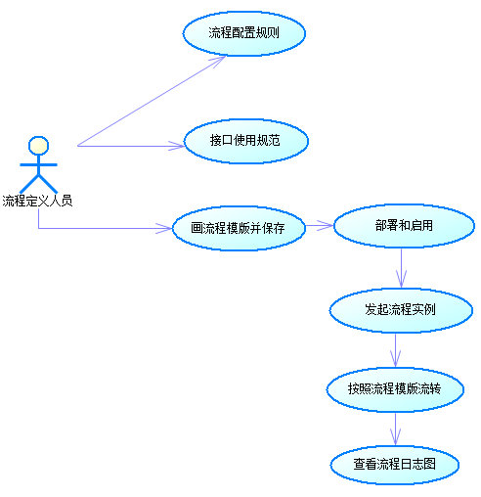

用例实现分析

流程流转时序图
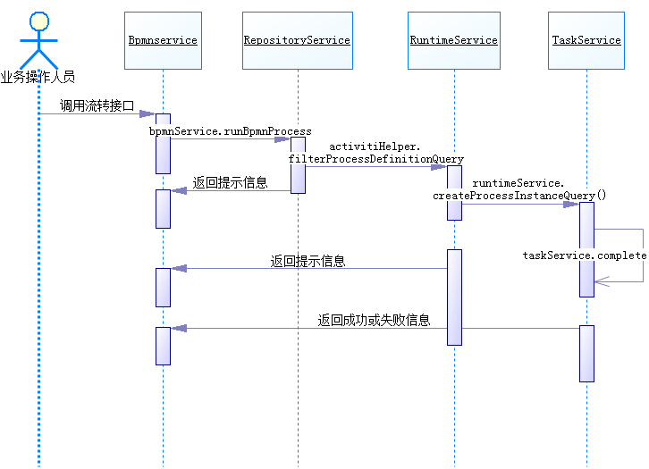
流程流转时序图

流程退回时序图

流程撤销时序图

系统功能性需求
这一节应包含所有的软件需求，其详细程度应使设计人员能够设计出可以满足这些需求的系统，并使测试人员能够测试该系统是否满足这些需求。]，如果使用建模工具，则2.x均可以用例报告的形式给出。

功能概述
本工作流组件实现模式为一种业务需求定义一个工作流模板，工作流模板是多节点多迁移线，可依据业务需求定义。
- 工作流可设置不同的流程类型。
- 不同流程类型可定义多个版本的流程模板。流程模板部署并可设置不同状态 (启用，禁用，停用)。
- 工作流模板定义中包含多种元素，包括任务节点，排它节点，开始节点，结束节点，迁移线，子流程节点等。可定义节点名称，用迁移线将节点连接。
- 任务节点（普通节点）上流出的迁移线作为此节点与其他元素的连接，迁移线上可设置迁移条件。
- 设置变量，将变量作为流程流转条件并可在流程实例中获取。
- 工作流提供其它组件或外部业务系统调用接口，能够根据新增单据启动流实例、查询单据当前能可执行操作、执行操作、查询历史等等。工作流提供批量处理接口，供批量处理单据。

系统整体架构
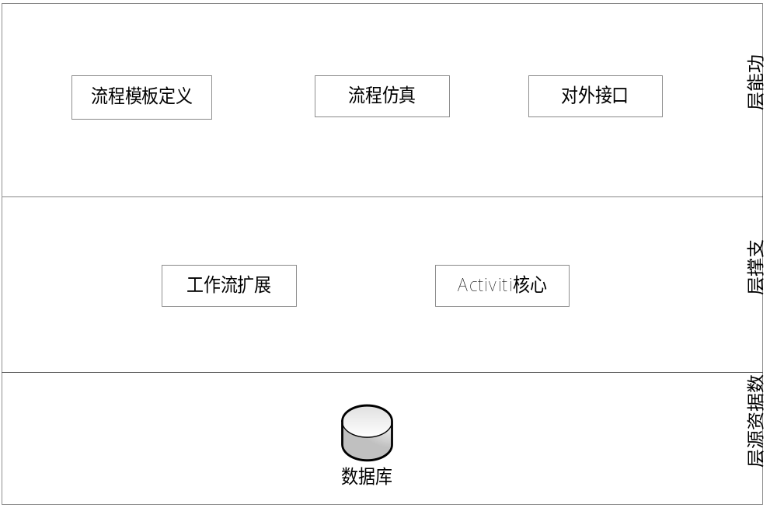
工作流系统架构

系统功能结构
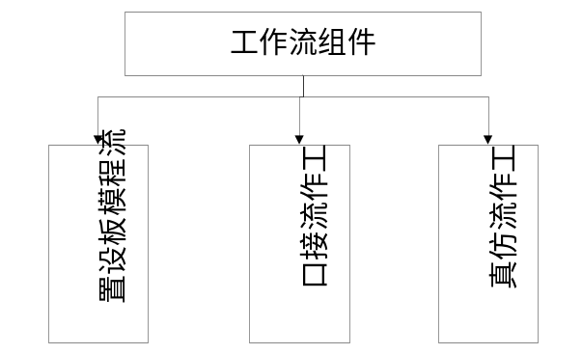
工作流组件功能结构

数据库支持
所有的表都以ACT_开头。 第二部分是表示表的用途的两个字母标识。 用途也和服务的API对应。
ACT_RE_*: 'RE'表示repository。 这个前缀的表包含了流程定义和流程静态资源 （图片，规则，等等）。
ACT_RU_*: 'RU'表示runtime。 这些运行时的表，包含流程实例，任务，变量，异步任务，等运行中的数据。 Activiti只在流程实例执行过程中保存这些数据， 在流程结束时就会删除这些记录。 这样运行时表可以一直很小速度很快。
ACT_ID_*: 'ID'表示identity。 这些表包含身份信息，比如用户，组等等。
ACT_HI_*: 'HI'表示history。 这些表包含历史数据，比如历史流程实例， 变量，任务等等。
ACT_GE_*: 通用数据， 用于不同场景下，如存放资源文件。
ACT_HQ_*: 为了满足各个业务系统的需求而扩展出来的表，比如任务扩展表，人员关系表，迁移线扩展表等等。

具体需求

设置流程类型

业务场景
工作流模板可添加不同的流程类型，用以区分不同流程的类型。

事件流
- 参与角色
工作流定义员
- 基本事件流（新增流程类型）
流程类型定义的事件流共包括新增流程类型、修改流程类型、删除流程类型。其中核心事件流包括：新增流程类型。
事件流描述：
- 用户选择某一上级流程类型；
- 用户请求增加流程类型，系统显示新增流程类型界面；
- 用户录入名称、类型编码、描述等信息;
- 用户保存。
- 备选事件流(修改流程类型)
事件流描述：
- 用户选择需要修改流程类型；
- 用户请求增加流程类型，系统显示新增流程类型界面；
- 用户重新录入名称、类型编码、描述等信息。
- 用户保存。
- 备选事件流(删除流程类型)
事件流描述：
- 用户选择需要删除流程类型；
- 用户请求删除流程类型；
- 确认删除，删除此流程类型。
- 异常事件流(删除流程类型)
事件流描述：
- 新增修改已存在流程类型编码,提醒不能重复；
- 删除流程类型，该流程类型下存在流程模板，提醒此类型存在流程模板，不能删除。

特殊需求
无

前置条件
无

后置条件
无

业务数据
工作流节点编码、节点名称、节点类型、是否自动节点、节点权限列表

界面原型
窗口概述：
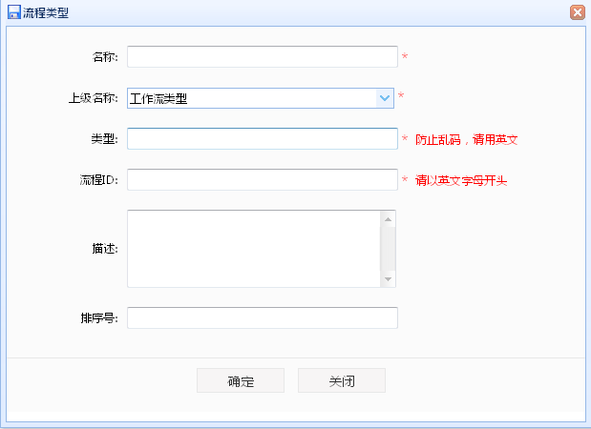

约束规则
(1)新增、修改界面规则
- 必填项：名称，类型；
- 上级名称可选择所有已有类型。

定义流程模板

事件流
选择不同流程类型，可定义多个版本的流程模板。流程模板存在不同的版本。

事件流
- 参与角色
工作流定义人员
- 基本事件流（新增流程模板）
事件流描述：
- 用户选择流程类型；
- 用户请求新增流程模板，系统显示新增流程模板界面；
- 用户设置流程模板各个元素信息；
- 用户保存。
- 备选事件流（修改流程类型）
事件流描述：
- 用户选择流程类型，过滤出对应流程模板，或通过查询方式过滤出流程模板;
- 用户选中一条需要修改的流程模板，请求修改流程模板界面；
- 用户修改流程模板信息;
- 用户保存。
- 备选事件流（删除流程类型）
事件流描述：
- 用户选择流程类型，过滤出对应流程模板，或通过查询方式过滤出流程模板；
- 用户选中一条需要删除的流程模板，请求删除流程模板；
- 删除成功。
- 备选事件流（部署流程模板）
事件流描述：
- 用户选择流程类型，过滤出对应的流程模板；
- 用户选中一条需要部署的流程模板，请求部署流程模板；
- 部署成功。
- 备选事件流（启用流程模板）
事件流描述：
- 用户查询出已部署的流程模板；
- 用户选中一条需要启用的流程模板，请求启用流程模板；
- 启用成功，一流程类型中只能有一流程模板处于启动状态。
- 备选事件流（停用流程模板）
事件流描述：
- 用户查询出处于启用状态的流程模板；
- 用户选中一条需要停用的流程模板，请求停用流程模板；
- 停用成功。
- 备选事件流（禁用流程模板）
事件流描述：
- 用户查询出已部署的流程模板；
- 用户选中一条需要禁用的流程模板，请求禁用流程模板；
- 禁用成功。
- 异常事件流（删除流程类型）
- 新增修改已存在流程类型编码,提醒不能重复；
- 删除流程类型，该流程类型下存在流程模板，提醒此类型存在流程模板，不能删除。

特殊需求
- 流程模板部署后才可启用；
- 某一流程类型下流程模板最多只能有一个处于启用状态；
- 停用的流程模板可以启用；启用的流程模板可禁用；禁用的流程模板不可直接启用。

前置条件
设置流程类型。

后置条件
流程模板正常显示

业务数据
工作流模板名称、所属流程类型、版本号、部署状态、版本状态、流程模板息。

界面原型
窗口概述：
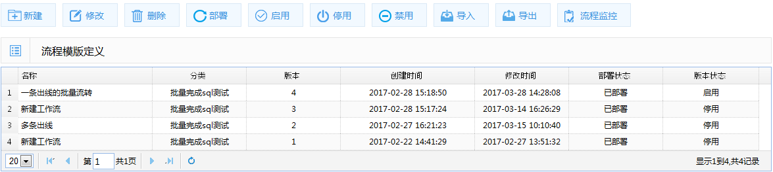
流程模版列表页面
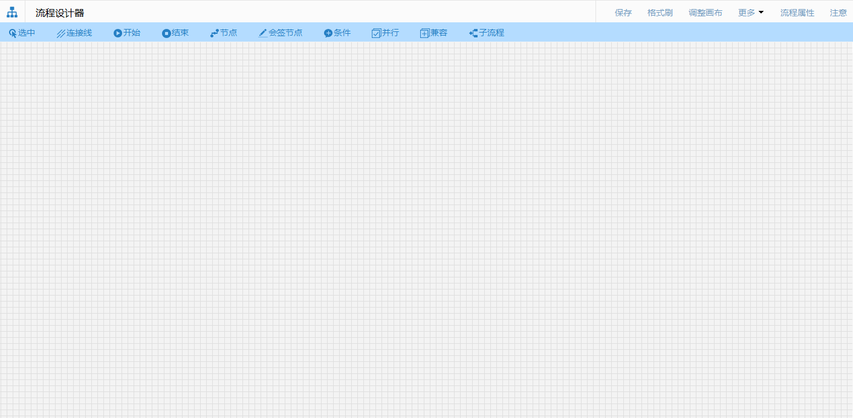
流程模版定义界面

编辑流程模板

业务场景
按照业务系统流程需求编辑流程模板。用节点和连接线通过拖拽方式配置。够灵活调整对应的工作流节点，从而产生适应业务需求流程模板。

事件流
- 参与角色
工作流定义人员
- 基本事件流（编辑流程模板）
流程模板编辑的事件流共包括新增开始节点、编辑开始节点、删除开始节点、新增结束节点、编辑结束节点、删除结束节点、新增任务节点、编辑任务节点、删除任务节点、新增条件节点、编辑条件节点、删除条件节点、新增迁移线、编辑迁移线、删除迁移线等。
事件流描述：
- 打开流程模板编辑页面；
- 编辑流程模板基础信息；
- 用户选中开始节点，放到流程模板画布上，编辑开始节点；
- 用户选中结束节点，放到流程模板画布上，编辑结束节点；
- 用户选中任务节点，放到流程模板画布上，编辑任务节点；
- 用户选中条件节点，放到流程模板画布上，编辑条件节点；
- 用户选中迁移线，连接两个节点，编辑迁移线；
- 按流程多次添加节点和迁移线并编辑；
- 用户保存。
- 备选事件流（删除流程模板元素）
事件流描述：
- 用户在流程模板上选中需要删除元素；
- 用户请求删除流程模板元素；
- 删除成功。
- 备选事件流（修改流程模板元素）
事件流描述：
- 用户在流程模板上选中需要修改元素；
- 用户选中流程模板元素，修改流程模板元素；
- 修改完成。

特殊需求
- 流程模板基础信息 ；
- 每个流程模板元素对应属性不同；
- 必填项：流程模板名称、流程模板流程ID、流程类型、各元素名称。
- 流程模板只能有一个开始节点（不包含子流程中开始节点）。
- 任务节点上可扩张业务操作。
- 任务节点和迁移线上可设置处理权限人或组，控制流程处理权限。
- 节点上可设置业务处理权限，设置相关表的可见，新增，修改，删除权限；设置表对应字段的可见，修改，必填权限。
- 节点和迁移线上可设置调用业务处理。

前置条件
设置流程类型。

后置条件
流程模板正常显示，可用于流程日志展示。

业务数据
工作流模板名称、所属流程类型、版本号、部署状态、版本状态、流程模板信息。

界面原型
窗口概述：
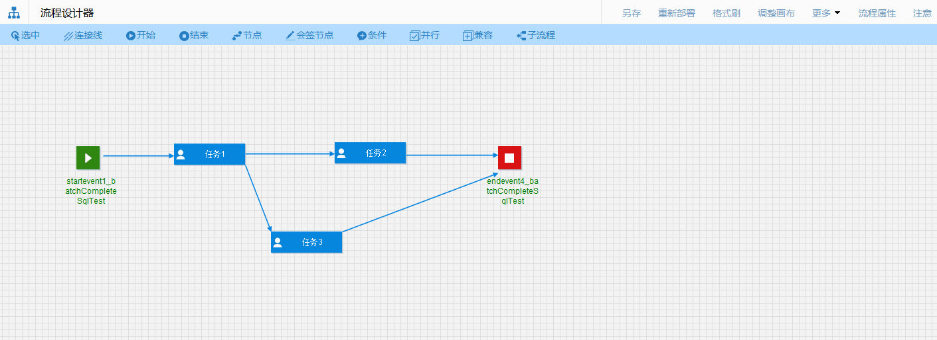
流程模版定义界面

编辑流程模板变量

业务场景
业务系统与工作流结合需要将业务的部分信息作为参数放到流程实例中，作为基础数据和流程流转的条件。可在流程模板中设置需要的变量信息。

事件流
- 参与角色
工作流定义员
- 基本事件流（新增流程模板变量）
编辑流程模板变量的事件流共包括新增变量、编辑变量、删除变量。
事件流描述
- 打开流程模板编辑页面；
- 编辑流程模板变量池；
- 用户新增变量，打开新增变量界面；
- 用户录入名称、类型、显示名称信息；
- 确定，新增完成。
- 备选事件流（选择流程模板变量）
事件流描述：
- 打开流程模板编辑页面；
- 编辑流程模板变量池；
- 用户选择变量，打开选择变量界面；
- 选择相关业务表，然后选择可作为变量的字段；
- 确定，选择成功。
- 备选事件流（修改流程模板变量）
事件流描述：
- 打开流程模板编辑页面；
- 编辑流程模板变量池；
- 用户新增变量，打开新增变量界面；
- 用户录入名称、类型、显示名称信息；
- 确定，新增完成。
- 备选事件流（修改流程模板变量）
事件流描述：
- 打开流程模板编辑页面；
- 编辑流程模板变量池；
- 用户修改变量，打开修改变量界面；
- 用户录入名称、类型、显示名称信息；
- 确定，修改完成。

特殊需求
- 变量可选择业务表中的字段作为变量，便于业务系统与工作流结合。
- 必填项：名称、显示名称、类型

前置条件
创建流程模板，开发完成获取业务表及字段方法

后置条件
流程变量正常显示，部署到流程模板中。

业务数据
变量名称、变量显示名称、类型、流程模板ID。

界面原型
窗口概述：
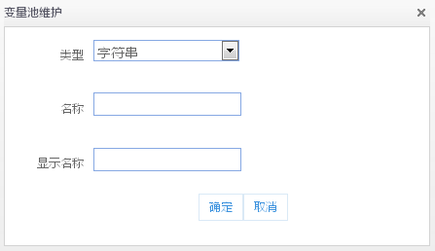
流程模版变量编辑界面
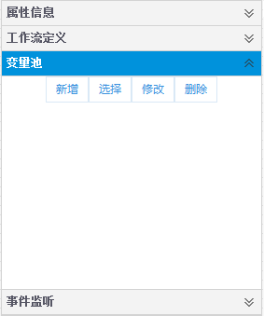
流程模版变量展示界面

查询流程日志

业务场景
查看流程实例流转的图形化日志。

事件流
- 参与角色：
业务系统处理人
- 基本事件流（查看流程流转日志）
查看流程图形化流转日志。

特殊需求
提供两流程流转日志：
- 列表方式，使用接口返回。
- 按流程模板展示流程流转日志。

前置条件
创建并部署流程模板，已开启流程实例。

后置条件
流程流转日志正常显示。

业务数据
无

界面原型
窗口概述：
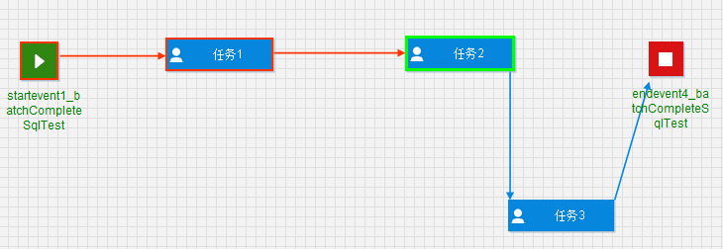
按流程模版展示流程日志图

系统非功能性需求

性能需求
来源于用户需求，本节说明软件数据处理能力和时间特性的需求。
数据处理能力可能包括：支持的终端数、支持并行操作的用户数、处理的文件和记录数、表和文件的大小。
时间特性可能包括：响应时间、更新处理时间、数据的转换和传送时间、运行时间等。

可靠性
定义软件在规定的时间内和规定的条件下，满足规定功能的能力。可靠性指在规定的一段时间和条件下软件维持其性能水平的能力有关的一组属性。具体包括：成熟性，与由软件故障引起失败的品读有关的软件属性；容错性，与在软件故障或者违反指定接口的情况下维持规定的性能水平的能力有关的软件属性；易恢复性，与在小事发生后重建其性能水平并恢复直接受影响数据的能力，以及为达到此目的所需时间和努力有关的软件属性。系统的可靠性要求包括：
- 系统运行稳定可靠，用户的任何正常操作及客户端的任何非正常操作均不应造成系统崩溃，即使本系统出现故障，也不会影响同一服务器上其他应用系统的正常运行。
- 系统内置文件管理系统，对用户数据进行全方位的备份，用户可以随时恢复到过去的任何一个版本。
- 系统的故障恢复时间小于4小时。

可维护性
可维护性即当环境改变或软件发生错误时，维护人员理解、改正或改进这个软件的难易程度。系统可维护性因素包括：
- 系统采用模块化设计，文件系统完整，同时采用高级程序设计语言，便于维护人员的理解。
- 软件系统间采用松耦合的方式，便于系统的维护。
- 系统必须保证在软件版本升级时的平滑过渡，保证主机、网络、系统在未来能够顺利扩容，且不影响系统的正常运行。

可移植性
可移植性即软件从某一环境转移到另一环境的能力属性。系统的可移植性因素包括：
- 系统采用JAVA语言开发，具有很好的可移植性。
- 在更换平台时应保证系统的平滑过渡。

外部接口需求
本章节说明系统所有涉及到的接口，下面是可能需要的接口，系统需要哪些接口根据用户需求而定。

软件接口
方法功能概述 | 方法名
控制工作流的发布和流转 | runBpmnProcess
创建新的工作流实例 | createBpmnProcess
结束工作流当前节点任务，跳转到目标任务节点 | changeBpmnToDesinationTaskWithCurrentUserAndDestinationUser
流程模板中未执行节点抽取任务到该节点 | extractBpmnProcessToDestinationNode
伪办结流程 | pretendFinishProcess
取消伪办结流程 | cancelPretendFinishProcess
批处理工作流 | batchCompleteBpmnTask
批量审批 返回处理结果及流程状态信息 | batchCompleteBpmnTaskWithNextTask
批量退回流程 | batchReturnBpmnTask
批量撤销流程 | batchRevokeBpmnTask
结束工作流当前节点，跳转到目标节点 | changeBpmnToDesinationTask
创建新的工作流实例 | createBpmnProcess
通过工作流类别，工单号删除流程实例 | deleteBpmnProcess
通过工作流类别删除流程模板及实例 | deleteTemplateDefByCategory
查询工作流所有流转路径历史信息 | queryBpmnHistoryPath
查询工作流流转前需要执行的动作 | queryBpmnPreAction
通过当前登录用户ID，工作流类别，工单号查询工作流流转选项 | queryBpmnProcess
查询工作流所需变量参数 | queryBpmnVariable
通过用户和类别查看已办 | queryHisTasksByUserAndCategory
通过用户和类别查看待办 | queryNativeWaitingTasksByUserAndCategory
通过流程实例查询工作流流程变量值 | queryProcessVariables
根据用户id、类型和工单号查询权限信息 | queryPrivilege
通过工作流类型，工单号终止流程 | stopBpmnProcess

用户文档和帮助系统需求
[如果存在用户文档、帮助系统、关于声明的帮助等的需求，请在此说明。]
工作流开发接口参考手册V1.0.doc和
工作流使用配置手册v1.0_试用版.doc

